教学资源库管理系统使用说明
注：请尽量使用360浏览器的兼容模式

一、电子资源发布
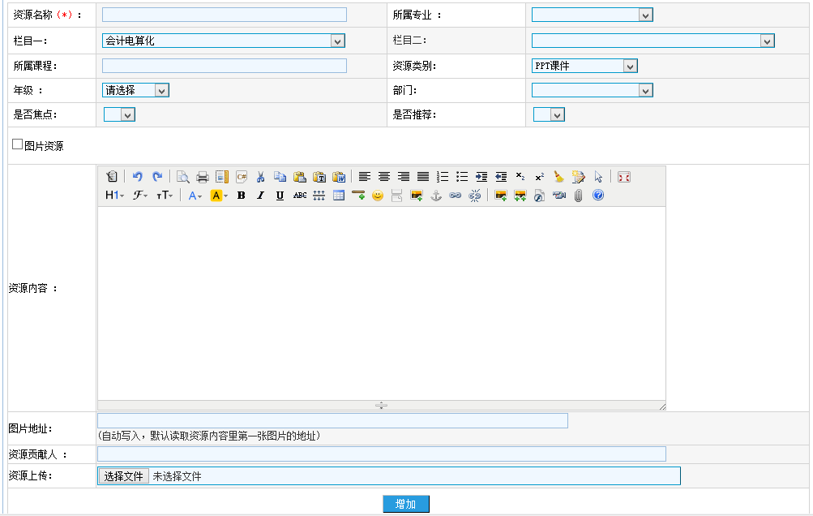
“栏目一”必须用下拉框进行选择，资源名称必填，“资源类别”可以选择（ppt课件、讲稿、备课笔记、授课计划、教案、成绩记载、其他）。在“资源上传”处点击“选择文件”选择需要上传的资料，最后点击增加即可。（注意：无需在资源内容里，点击附件按钮上传）

2.5.2电子资源管理
电子资源管理中可以修改，删除，查询本人所添加的电子资源，注意当“是否开放”为“是”，表示该资源已经通过了管理员的审核，将会出现在电子资源中心的列表中。
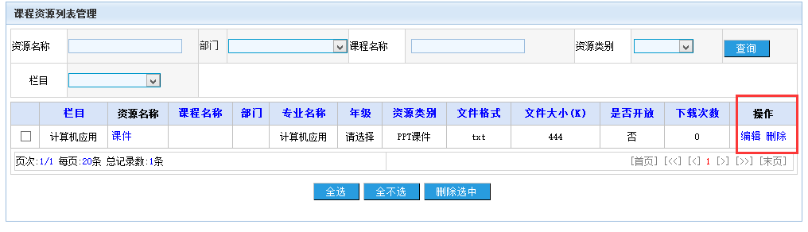

2.5.3视频资源发布
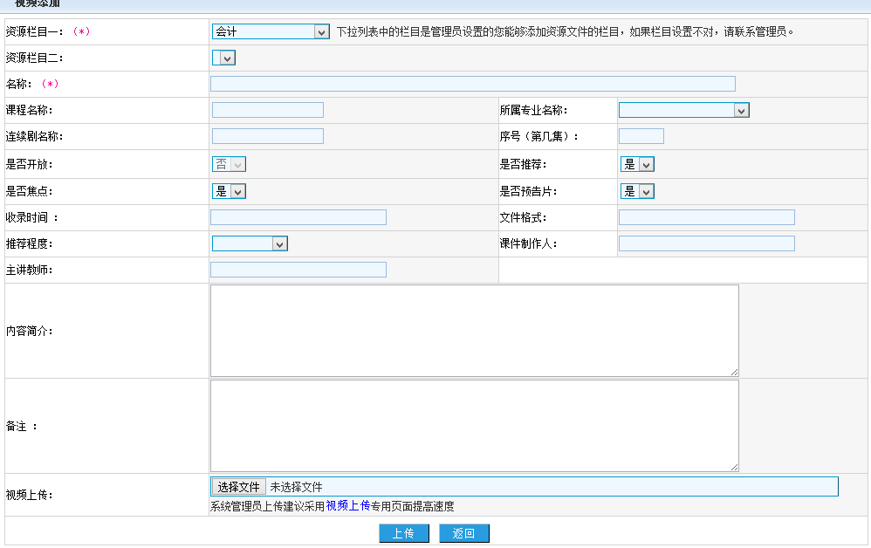
资源栏目：下拉框选择资源所属的栏目。栏目的选择需管理员授权，如未授权此处下拉框无内容
名称：视频资源的名称。
所属课程：视频资源所属的课程。
所属专业名称：视频资源所属的专业。
连续剧名称：一个系列的资源可以用连续剧模式发布，填写名称和集数。
视频上传：点击选择文件，选择需要上传的视频文件，文件的格式为常见的流媒体格式，如：flv、rm、avi、mpeg、swf等。建议可以将大型的视频文件用格式转换工具处理成flv格式、或者切割成多个视频 ，用以制作成连续剧的效果。

2.5.4视频资源管理
视频资源管理中可以修改，删除，查询本人所添加的电子资源，注意当“是否开放”为“是”，表示该资源已经通过了管理员的审核，将会出现在视频资源中心的列表中。
